Nombre del estudiante: _________________________________________ Fecha: ________
Objetivo: Distinguir, mediante la observación, las etapas de la vida del ser humano y reconocer los cambios físicos y emocionales que se experimentan en cada una de ellas.
II. Lee con atención el siguiente fragmento.
“Los seres humanos a lo largo de la vida experimentamos cambios, siendo los más evidentes los físicos, que se observan en las variaciones de la estatura y de la masa corporal y en las modificaciones de los rasgos faciales. Todos estos cambios acontecen gradualmente. Sin embargo, además de las diferencias corporales, se producen transformaciones a nivel social y sicológico. Los intereses de las personas van cambiando, así como sus prioridades, responsabilidades y gustos”
¿Cuáles son las etapas de desarrollo?

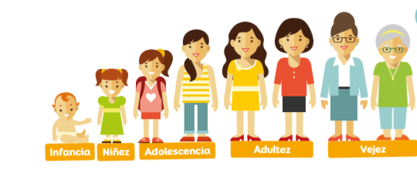
- En tu cuaderno ordena una secuencia de nombres de integrantes de tu familia que se encuentren en cada una de estas etapas. (Dibuja una línea de tiempo, agrega los nombres de tus integrantes de familia, escribe en qué etapa están y su edad) si quieres los puedes dibujar y pintar.
- Luego de dibujar la Línea de tiempo en tu cuaderno, responde las siguientes preguntas:
- ¿Cuántas etapas del desarrollo tiene tu línea de tiempo?
- ¿En qué aspectos te fijaste para determinar cada etapa?
- ¿Qué características tiene la persona de tu línea de tiempo en cada etapa? Regístralas.
- ¿Qué cambios observas en la persona al pasar de una etapa a la siguiente?

Instrucciones:
- Recuerda que si tienes tu texto de estudio de ciencias puedes apoyarte de ahí. (páginas 19). Desarrolla las preguntas y línea de tiempo en tu cuaderno.
- Tus profesores queremos ayudarte y facilitarte el trabajo desde casa.
- Si tienes alguna duda, puedes escribirme al correo: silvanakusanovic.icp@yahoo.com

